Мастер-класс «Эко-кормушки руками детей»

***Цель:***Формировать у детей представление о значении кормушки для птиц, зимующих в наших краях.

***Задачи:***

Познакомить с видами кормушек; показать приемы выполнения изготовления съедобной кормушки; формировать заботливое отношение к птицам; развивать творческое воображение.

Зима является тяжелым временем года не только для людей, но и для птиц , которые в период холодов особенно нуждаются в заботе и дополнительной подкормке. Пернатым очень трудно найти себе пропитание под толстым слоем снега и льда.

Для их прикармливания необязательно мастерить деревянные, пластиковые и бумажные кормушки, один из самых быстрых способов накормить птиц на улице - это сделать съедобные кормушки. Эко-кормушка напоминает небольшое печенье, которым придают форму сердечек, звездочек и т.д. в котором находится веревка для его фиксации на ветвях деревьев. На ветвях они выглядят настолько мило, что становятся настоящим украшением сада. И еще это экологично: никакого пластика – только природные материалы. Остатки кормушки буквально растворяются в природной среде.

**Простота изготовления лакомства для птиц дает возможность делать его с ребятами в детском саду. Этим мы и занялись в свободное время.**

***Материалы:* Желатин ,вода , крупы(мы взяли корм для попугаев), веревка, ножницы и формочки.**

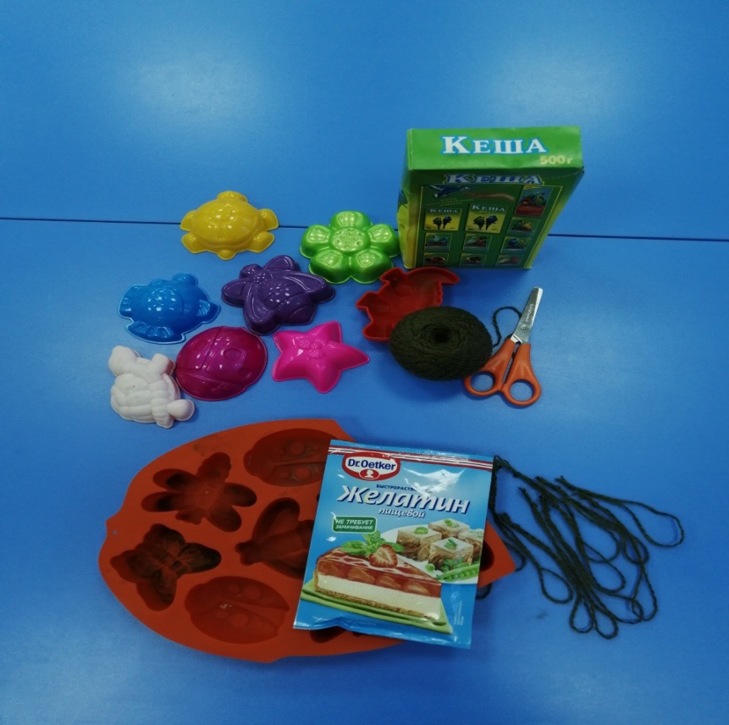

***Ход работы:***

Для «угощения» в первую очередь делаем «съедобный клей». Для этого разводим пакетик желатина в теплой воде. Должна получиться густая смесь.

Затем добавляем в неё корм и хорошо перемешиваем.

Полученную массу разложить по формочкам и утрамбовываем , вставляя веревочки и поместить в холодное место (или на улицу).

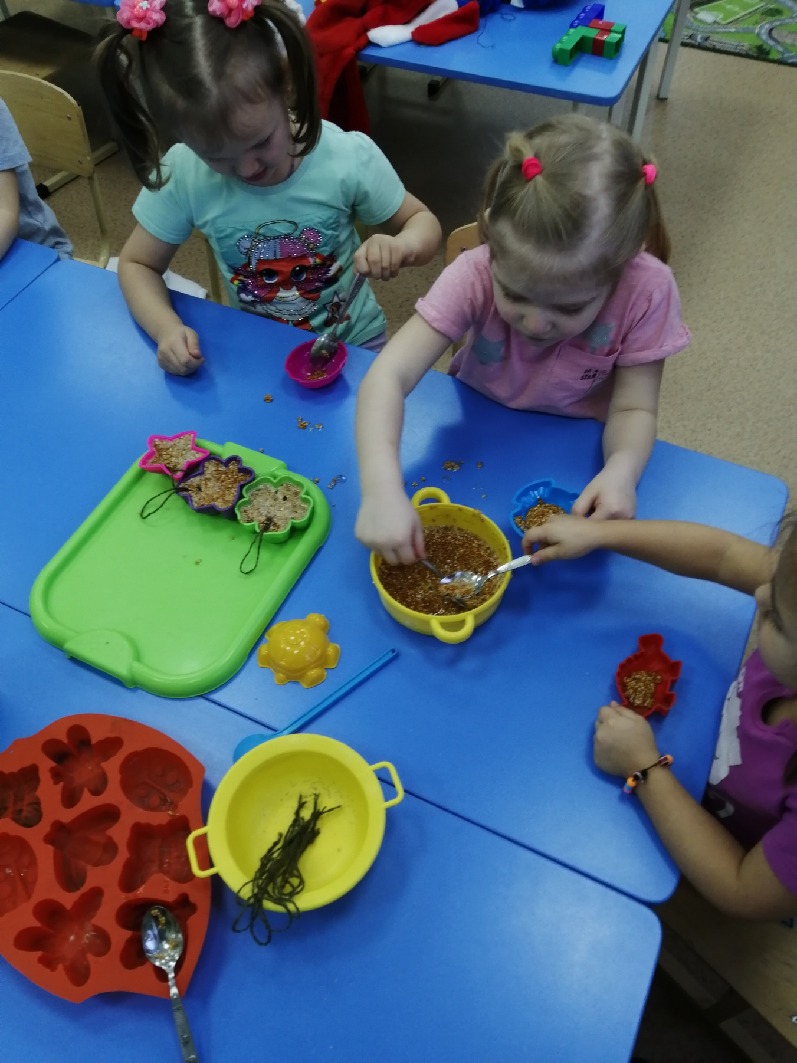

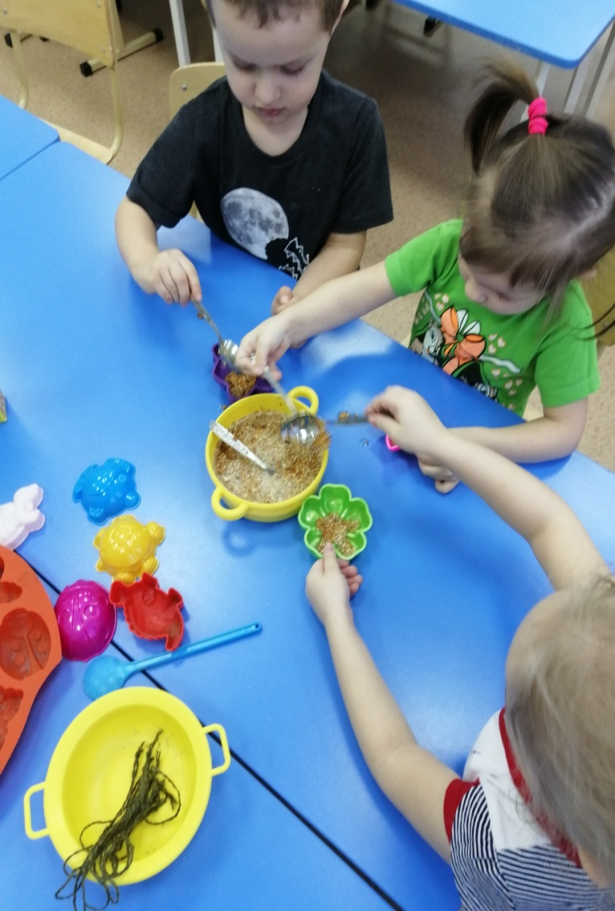 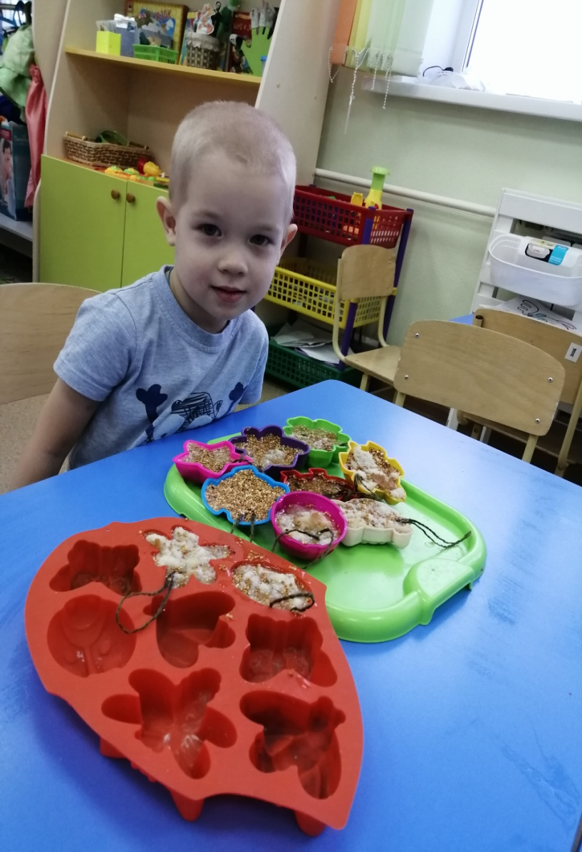

Спустя сутки угощение для птиц готово. Можно смело их развешивать на ветвях деревьев и наблюдать за тем, как наши пернатые друзья прилетают и угощаются. Наша забота поможет многим птахам пережить зиму.

